Wniosek o rodzinny kapitał opiekuńczy przez PUE ZUS – dla rodziców

Jesteś rodzicem i chcesz złożyć wniosek o rodzinny kapitał opiekuńczy (RKO)? Możesz to zrobić przez Platformę Usług Elektronicznych (PUE) ZUS. Przeczytaj instrukcję.
Rodzinny kapitał opiekuńczy otrzymasz na drugie i każde kolejne dziecko w rodzinie od pierwszego dnia miesiąca, w którym dziecko kończy 12. miesiąc życia do ostatniego dnia miesiąca, w którym dziecko kończy 35. miesiąca życia. Na każde dziecko otrzymasz 12 000 zł. Świadczenie to nie zależy od dochodu rodziny.
Rodzinny kapitał opiekuńczy będziemy Ci wypłacali miesięcznie w wysokości 1000 zł lub 500 zł. Miesięczną wysokość kapitału możesz wybrać składając oświadczenie we wniosku.
Pamiętaj
Aby otrzymać rodzinny kapitał opiekuńczy od miesiąca, w którym dziecko kończy 12 miesiąc życia, wniosek złóż najwcześniej w miesiącu, w którym dziecko kończy 9 miesiąc życia, jednak nie później niż w miesiącu, w którym dziecko kończy 13 miesiąc życia.
Jeśli złożysz wniosek w miesiącu, w którym dziecko kończy 14 miesiąc życia lub później, otrzymasz kapitał od miesiąca złożenia wniosku, a przysługująca Ci całkowita kwota kapitału zostanie pomniejszona o 500 zł za każdy miesiąc, który upłynął od ukończenia przez dziecko 12 miesiąca życia

Ważne
Jeśli Twoje dziecko ukończyło 12. miesiąc życia przed 1 stycznia 2022 r., kwota 12 000 zł zostanie pomniejszona o 500 zł za każdy miniony miesiąc od ukończenia przez dziecko 12 miesiąc życia.

Aby otrzymać wsparcie złóż wniosek o rodzinny kapitał opiekuńczy (RKO-R), przeznaczony dla rodziców.
Jeśli wysłałeś już wniosek o rodzinny kapitał opiekuńczy (RKO-R) i chcesz go skorygować, złóż wniosek ponownie i wprowadź poprawne dane.

Jak utworzyć wniosek o rodzinny kapitał opiekuńczy (RKO-R)
- Zaloguj się do swojego konta na PUE ZUS.
- Przejdź do zakładki Ogólny, Ubezpieczony lub Świadczeniobiorca.
- Wybierz z bocznego menu [Rodzinny kapitał opiekuńczy – Wniosek i informacje]->[Utwórz nowy wniosek].

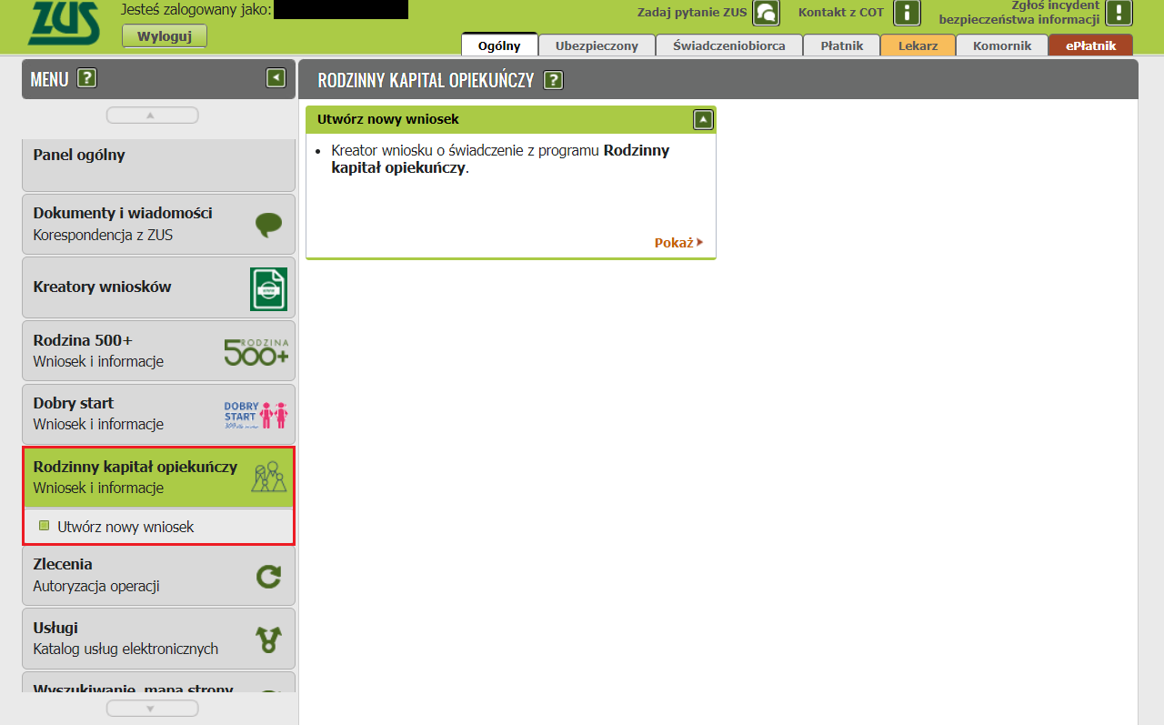

Wnioski możesz utworzyć również z zakładek [Dokumenty i wiadomości] – [Dokumenty robocze] oraz [Usługi] – [Katalog Usług]. Odpowiedni wniosek wybierz z listy lub skorzystaj z filtra i wyszukaj wniosek np. po nazwie.
Ważne
Jeśli nie ma Twoich danych w systemie ZUS, to po rejestracji na PUE ZUS masz dostęp tylko do zakładki [Ogólny].

Następnie wypełnisz wniosek za pomocą kreatora.
Otworzy się okno kreatora. Wybierz, że składasz wniosek jako rodzic i kliknij [Dalej].

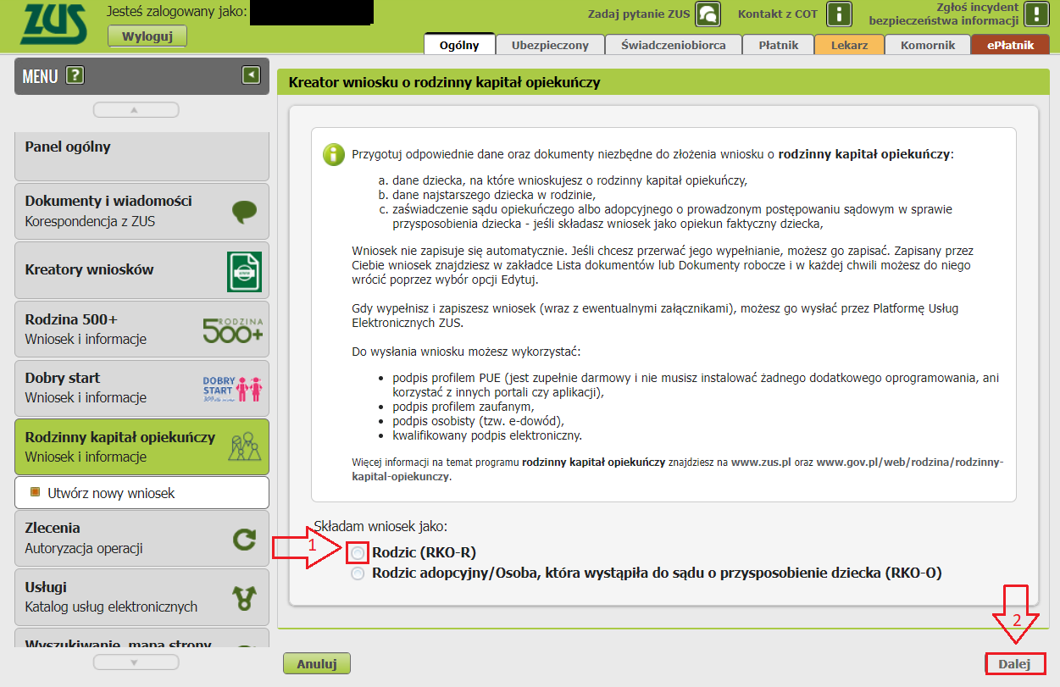

Jeśli wypełniasz wniosek z zakładki „Ogólny” pojawi się okno, którym musisz wybrać, dla kogo składasz wniosek i w jakiej roli: [Ubezpieczony], [Świadczeniobiorca], [Ogólna]:

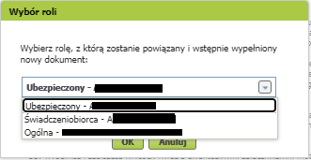
Jeśli na swoim profilu masz tylko zakładkę „Ogólny” to, aby wypełnić wniosek wybierz [Inna – Moje dane z profilu PUE].
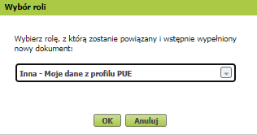

Ważne
Liczba kroków kreatora uzależniona jest od Twoich wyborów w kreatorze. Jeśli Ty lub członek Twojej rodziny nie mieszka lub nie pracuje w państwie członkowskim UE/EFTA albo Wielkiej Brytanii lub nie pobiera z tego państwa świadczenia kreator będzie składał się z 7. kroków.

Krok pierwszy
- w sekcji [Dane wnioskodawcy] ] wpiszą się automatycznie Twoje dane identyfikacyjne. Wybierz z listy swój stan cywilny oraz obywatelstwo.

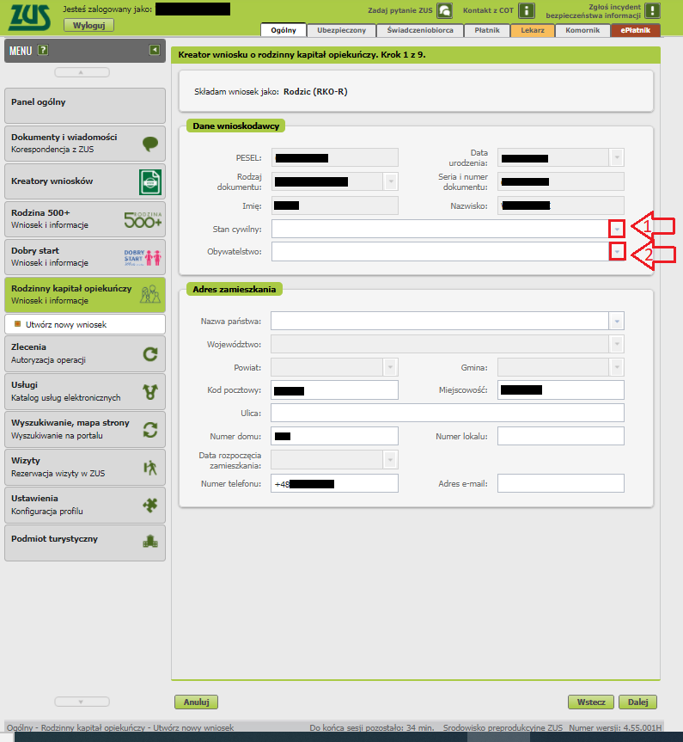

Jeśli jesteś cudzoziemcem, do wniosku dołącz skan lub zdjęcie dokumentu potwierdzającego legalność Twojego pobytu w Polsce. Gdy uzupełnisz wszystkie wymagane dane kliknij [Dalej], aby otworzyć okno, w którym dodasz załączniki.
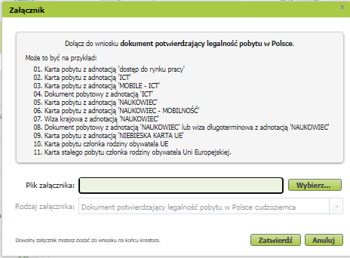

Aby dodać załącznik, kliknij [Wybierz]. Wskaż plik z dysku Twojego komputera a następnie kliknij [Zatwierdź]. Jeśli klikniesz [Anuluj] będziesz mógł dodać załącznik na końcu kreatora - przed wysyłką wniosku.

- w sekcji [Adres zamieszkania] podaj swój aktualny adres, polski albo zagraniczny numer telefonu (poprzedzony prefiksem) i adres e-mail. 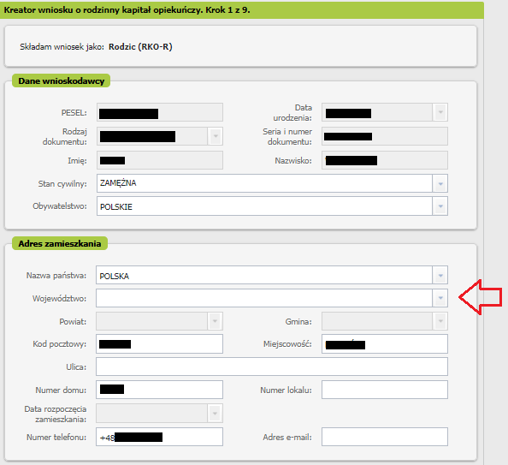
Jeśli mieszkasz w Polsce wybierz ze słownika województwo, powiat i gminę.

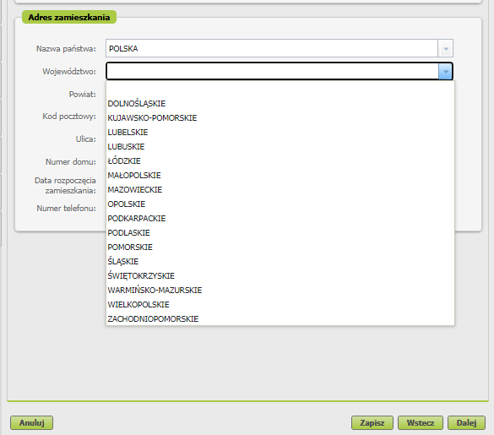

Krok drugi
- w sekcji [Wysokość świadczenia] wybierz wysokość świadczenia, jaka będzie Ci wypłacana co miesiąc
- w sekcji [Rachunek bankowy] podaj numer rachunku bankowego, na który chcesz otrzymać wypłatę świadczenia.
Jeśli mieszkasz w Polsce, podaj rachunek bankowy w Polsce, na który ma być wypłacane świadczenie.
Jeśli mieszkasz za granicą w państwie członkowskim UE/EFTA albo Wielkiej Brytanii, wybierz wypłatę na rachunek w Polsce bądź w państwie zamieszkania. Jeśli wybrałeś wypłatę na zagraniczny numer rachunku bankowego – podaj numer rachunku w standardzie IBAN, nazwę i adres banku oraz identyfikator banku w formacie BIC/SWIFT. Pamiętaj, że musisz być właścicielem lub współwłaścicielem zagranicznego rachunku bankowego.

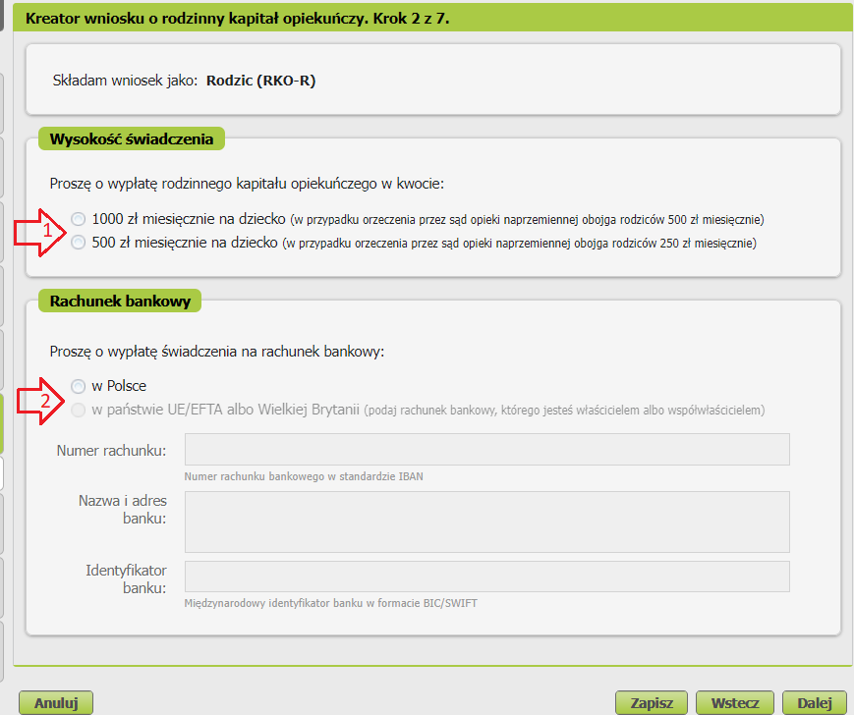

Krok trzeci
W sekcji [Składam wniosek o świadczenie na dzieci] dodaj dzieci, na które chcesz otrzymać świadczenia. Wybierz przycisk [Dodaj dziecko].
Jeśli zgłosiłeś dzieci do ubezpieczenia zdrowotnego, możesz również kliknąć [Wybierz dziecko]. Wtedy dane Twojego dziecka automatycznie pobiorą się do wniosku.

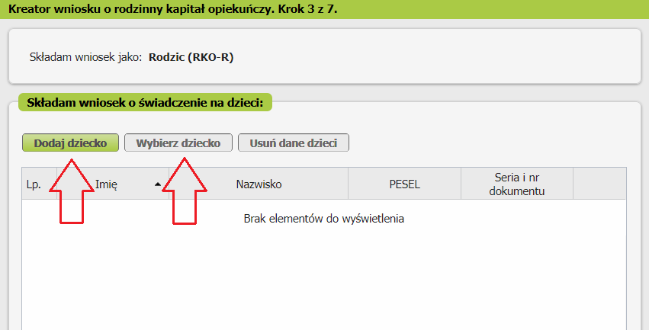
- Wyświetli się okno, w którym musisz uzupełnić dane dziecka.
W sekcji [Dane identyfikacyjne dziecka] podaj dane dziecka, na które ubiegasz się o kapitał:
- PESEL, a w przypadku gdy dziecko nie ma nadanego numeru PESEL, podaj rodzaj dokumentu oraz jego serię i numer,
- datę urodzenia (w formacie rrrr-mm-dd),
- imię,
- nazwisko,
- drugie imię (to pole nie jest obowiązkowe),
- obywatelstwo.

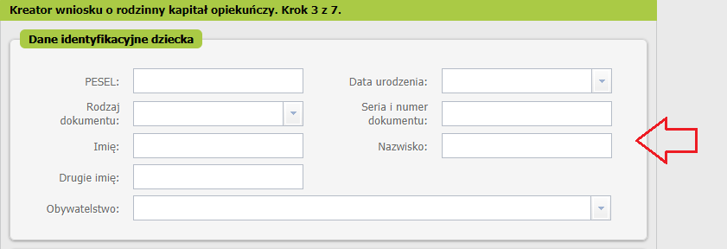
Ważne
Jeśli Twoje dziecko nie ma nadanego numeru PESEL, dołącz do wniosku jego akt urodzenia. Do wniosku dołącz tłumaczenie przysięgłe aktu urodzenia na język polski, jeśli dziecko urodziło się za granicą (nie dotyczy to sytuacji gdy akt urodzenia został wystawiony w innym państwie UE/EFTA albo w Wielkiej Brytanii).
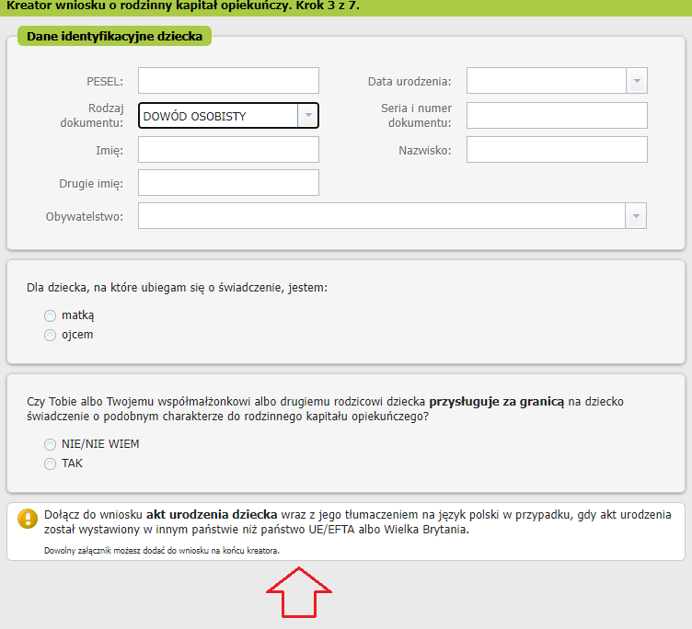

Zaznacz, kim jesteś dla dziecka, na które ubiegasz się o świadczenie.
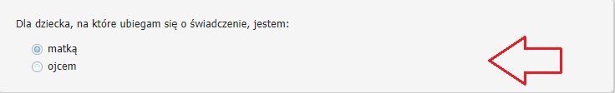
Następnie wskaż, czy Tobie albo Twojemu współmałżonkowi albo drugiemu rodzicowi dziecka przysługuje za granicą świadczenie o podobnym charakterze do rodzinnego kapitału opiekuńczego.
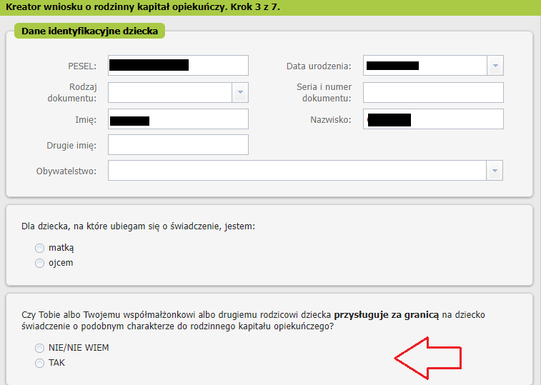

Jeśli wskażesz [TAK], podaj państwo, z którego przysługuje świadczenie.
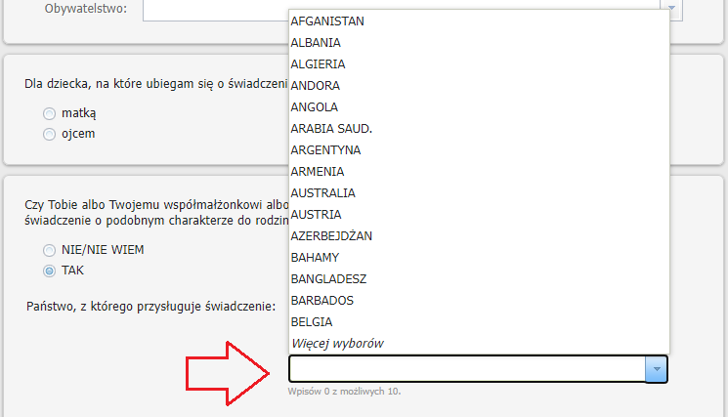
Możesz wskazać kilka państw.

- Po wprowadzeniu danych dziecka wybierz przycisk [Zatwierdź]. Jeśli chcesz dodać kolejne dziecko, kliknij ponownie [Dodaj dziecko] lub [Wybierz dziecko].
Ważne
Prawo do rodzinnego kapitału opiekuńczego przysługuje do ostatniego dnia miesiąca, w którym dziecko ukończyło 35 miesiąc życia. Jeżeli wprowadzisz dane dziecka, które w miesiącu składania wniosku kończy 36. miesiąc życia, a ubiegałeś się o świadczenie rodzinne w instytucji państwa UE/EFTA lub Wielkiej Brytanii i otrzymałeś z urzędu wojewódzkiego informację o konieczności złożenia wniosku do ZUS wpisz datę złożenia wniosku w instytucji zagranicznej.
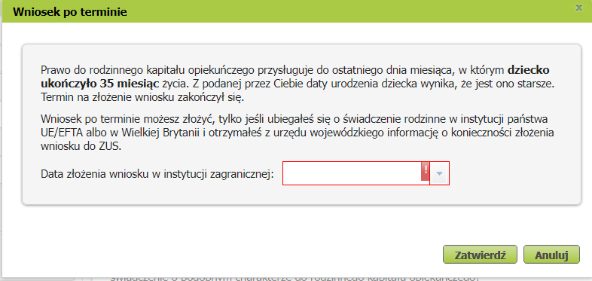
- Jeśli chcesz poprawić dane dziecka, wybierz [Edytuj]. Jeśli chcesz usunąć wprowadzone dane, wybierz [Usuń].
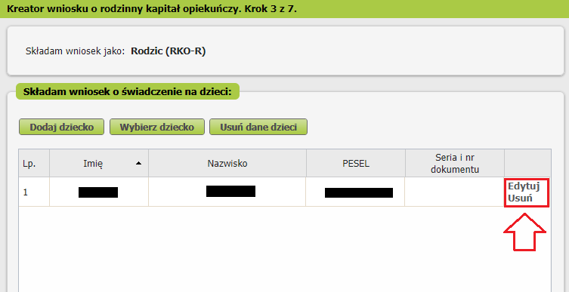

- Gdy uzupełnisz dane wszystkich dzieci, na które chcesz otrzymać świadczenie, wybierz przycisk [Dalej].
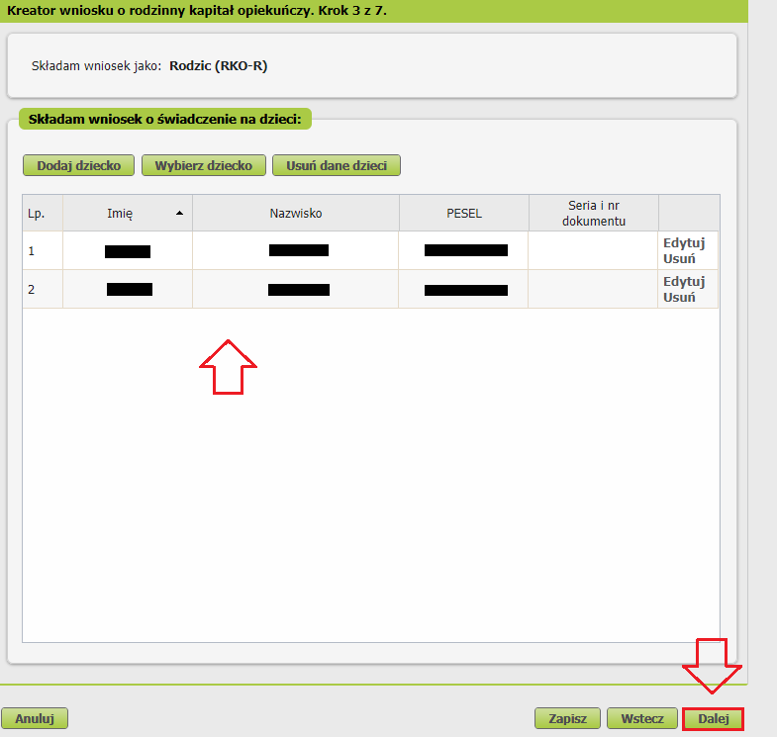
Ważne
Jeśli nie podałeś numeru PESEL dziecka, musisz dołączyć jego akt urodzenia. Możesz go dodać w tym kroku kreatora. Gdy klikniesz [Dalej], otworzy się okno, w którym dodasz załącznik.
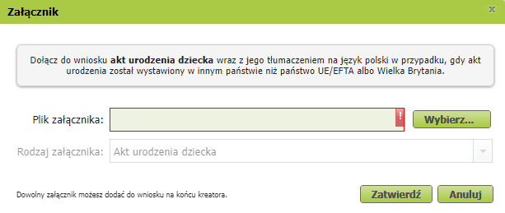

Aby dodać załącznik, kliknij [Wybierz]. Wskaż plik z dysku Twojego komputera, a następnie kliknij [Zatwierdź]. Jeśli klikniesz [Anuluj], możesz dodać załącznik na końcu kreatora – przed wysyłką wniosku.

Krok czwarty
    - W sekcji [Dane dotyczące najstarszego dziecka w rodzinie] podaj dane najstarszego dziecka w rodzinie:
- PESEL a w przypadku gdy dziecko nie ma nadanego numeru PESEL, podaj rodzaj dokumentu oraz jego serię i numer,
- datę urodzenia (w formacie rrrr-mm-dd),
- imię,
- nazwisko,
- drugie imię (to pole nie jest obowiązkowe),
- obywatelstwo.

    - Następnie wskaż, kim jesteś, dla najstarszego dziecka w rodzinie.

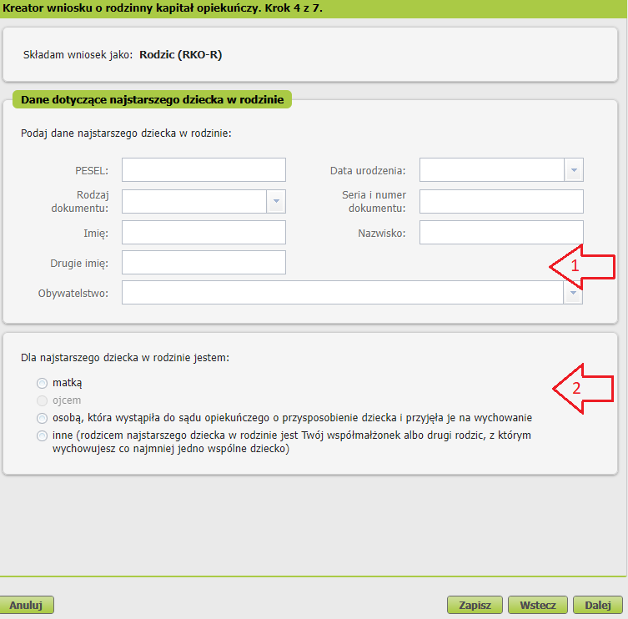

Jeżeli wskażesz:
- osobą, która wystąpiła do sądu opiekuńczego o przysposobienie dziecka i przyjęła je na wychowanie - dołącz do wniosku zaświadczenie sądu opiekuńczego lub ośrodka adopcyjnego. Kliknij [Dalej], aby otworzyć okno, w którym dodasz załączniki.
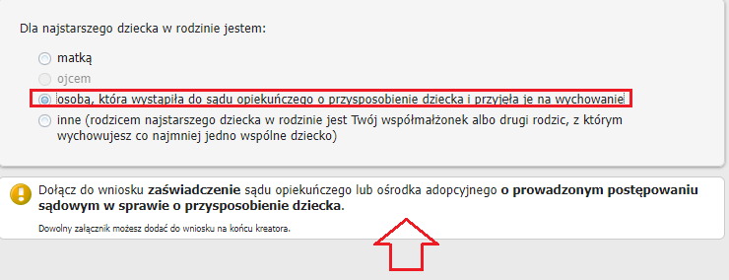
Aby dodać załącznik, kliknij [Wybierz]. Wskaż plik z dysku Twojego komputera a następnie kliknij [Zatwierdź]. Jeśli klikniesz [Anuluj] będziesz mógł dodać załącznik na końcu kreatora - przed wysyłką wniosku.
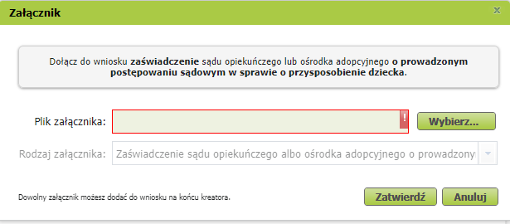

- inne (rodzicem najstarszego dziecka w rodzinie jest Twój współmałżonek albo drugi rodzic, z którym wychowujesz co najmniej jedno wspólne dziecko) - podaj dane rodzica najstarszego dziecka w rodzinie.
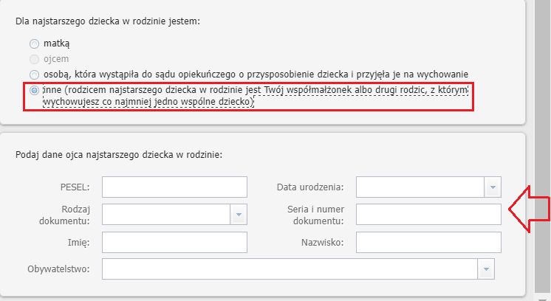

Abyśmy mogli ustalić, czy w Twojej sprawie mają zastosowanie unijne przepisy o koordynacji systemów zabezpieczenia społecznego odpowiedz na pytania, które są w krokach piątym i szóstym.

Krok piąty
Odpowiedz na pytanie, czy pracujesz lub pobierasz świadczenia za granicą z państwa UE/EFTA albo z Wielkiej Brytanii.
Jeśli pobyt w Wielkiej Brytanii rozpocząłeś po raz pierwszy po 31 grudnia 2020 r, zaznacz [NIE].
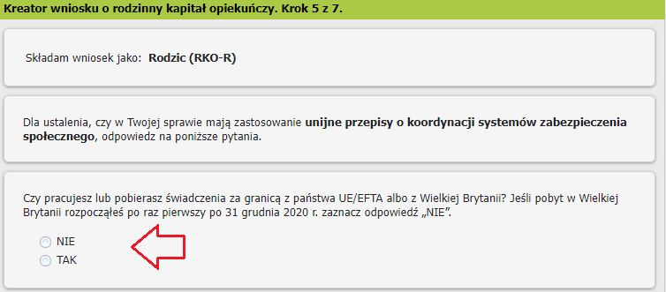
Jeśli wskażesz [NIE], przejdź do kroku szóstego
Jeśli wskażesz [TAK], skorzystaj z instrukcji „Instrukcja RKO-R – jeśli jesteś rodzicem i w Twojej sprawie mają zastosowanie unijne przepisy o koordynacji systemów zabezpieczenia społecznego” str. 15.

Krok szósty
Odpowiedz na pytanie, czy Twój współmałżonek lub drugi rodzic dziecka pracuje lub mieszka, lub pobiera świadczenia za granicą z państwa UE/EFTA albo z Wielkiej Brytanii.
Jeśli pobyt w Wielkiej Brytanii rozpoczął się po raz pierwszy po 31 grudnia 2020 r., zaznacz [NIE].

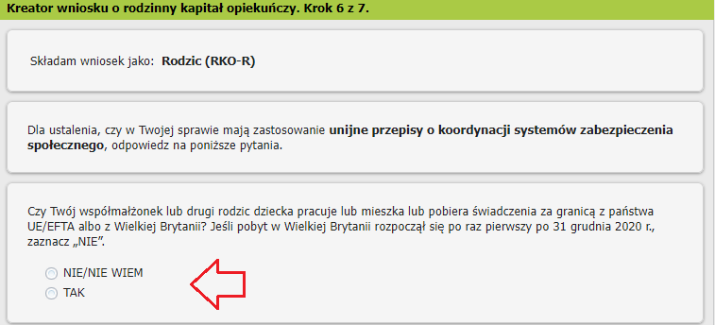
Jeśli wskażesz [NIE/NIE WIEM], przejdź do kroku siódmego.
Jeśli wskażesz [TAK], skorzystaj z instrukcji „Instrukcja RKO-R – jeśli jesteś rodzicem i w Twojej sprawie mają zastosowanie unijne przepisy o koordynacji systemów zabezpieczenia społecznego” str. 21.

Krok siódmy
Zapoznaj się z pouczeniami i oświadczeniami oraz klauzulą RODO.
Musisz oświadczyć, że:
- zapoznałaś się/zapoznałeś się z treścią pouczenia;
- dane, które podałaś/podałeś we wniosku są prawdziwe;
- jesteś świadoma/świadomy odpowiedzialności karnej za złożenie fałszywego oświadczenia;
- dziecko, na które ubiegasz się o świadczenie nie zostało umieszczone w pieczy zastępczej;
- nie zostałaś/nie zostałeś pozbawiona/pozbawiony władzy rodzicielskiej w stosunku do dziecka, na które ubiegam się o świadczenie.

Możesz zaznaczyć wszystkie oświadczenia klikając przycisk [Zaznacz wszystkie].
Następnie przejdź dalej.
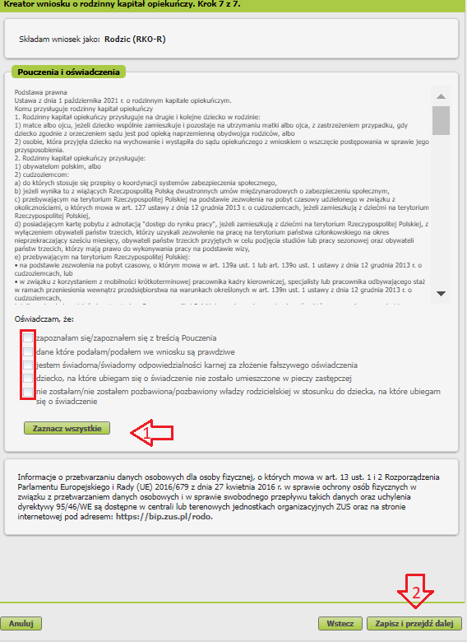

Krok ostatni (załączniki)
Możesz dodać do wniosku załączniki. Aby to zrobić, kliknij [Dodaj załącznik].
Aby dodać załącznik kliknij [Wybierz] i wskaż plik, który chcesz dołączyć do wniosku. Następnie wybierz rodzaj załącznika i kliknij [Zatwierdź].

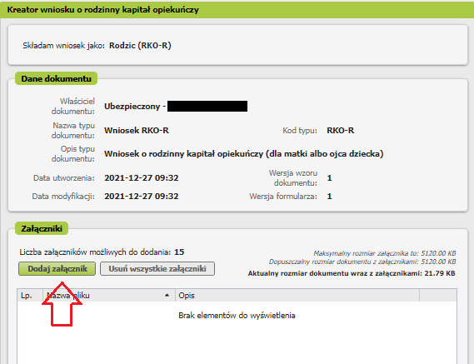

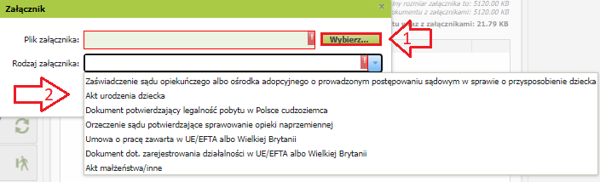

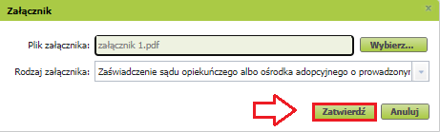
Jeśli z Twoich wyborów w kreatorze wynika, że musisz dodać załącznik – system Ci o tym przypomni za pomocą komunikatu, który pojawi się na ekranie.
Załącznik/wniosek z załącznikami może mieć maksymalnie 5 MB. Możesz dodać do wniosku załączniki w formatach: TXT, ODT, DOC, DOCX, RTF, PDF, JPEG, GIF, TIFF, XLS, XML, PNG, ODS, PadES, XADES, JPG, TIF, SVG, XLSX, ZIP.
Ważne
Pamiętaj, aby dodawane przez Ciebie załączniki były czytelne i zawierały wszystkie strony.

Jak wysłać wniosek o rodzinny kapitał opiekuńczy RKO-R

Aby wysłać wniosek kliknij [Podpisz i wyślij], następnie wybierz sposób podpisu wniosku.

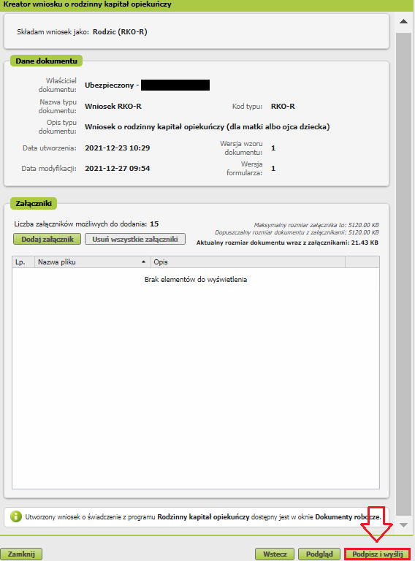

Jak podpisać wniosek o rodzinny kapitał opiekuńczy (RKO-R)

Wniosek możesz podpisać za pomocą:
- profilu PUE,
- kwalifikowanego podpisu elektronicznego,
- profilu zaufanego,
- podpisu osobistego (e-dowodu).

Podpis profilem PUE - jeśli wybierzesz ten sposób podpisania wniosku, nie musisz podawać żadnych dodatkowych danych – wystarczy, że jesteś zalogowany do swojego profilu na PUE ZUS.
Podpis kwalifikowany wydają centra certyfikacji. Jest to usługa płatna. Jej koszt zależy m.in. od okresu ważności, na jaki zostaje wydany certyfikat.
Profil zaufany jest bezpłatny. Aby go uzyskać, złóż wniosek o profil na stronie internetowej www.pz.gov.pl. Następnie potwierdź swoją tożsamość za pośrednictwem bankowości elektronicznej, e-dowodu, podczas rozmowy wideo z urzędnikiem bądź osobiście w placówce ZUS albo w urzędzie miasta lub gminy.
Podpis osobisty (e-dowód) możesz uzyskać bezpłatnie. Gdy będziesz składać wniosek o nowy dowód osobisty, wskaż, że chcesz uzyskać taki podpis. Certyfikat podpisu osobistego znajdzie się w e-dowodzie. Aby korzystać z podpisu osobistego, musisz mieć czytnik NFC do e-dowodu oraz zainstalować na swoim komputerze odpowiednie oprogramowanie.

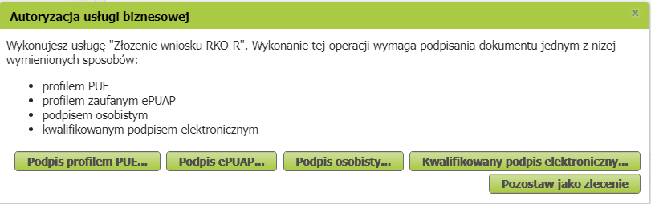

Gdy wyślesz wniosek, znajdziesz go w [Dokumenty i wiadomości] > [Dokumenty wysłane]. Możesz przejść do szczegółów wniosku.
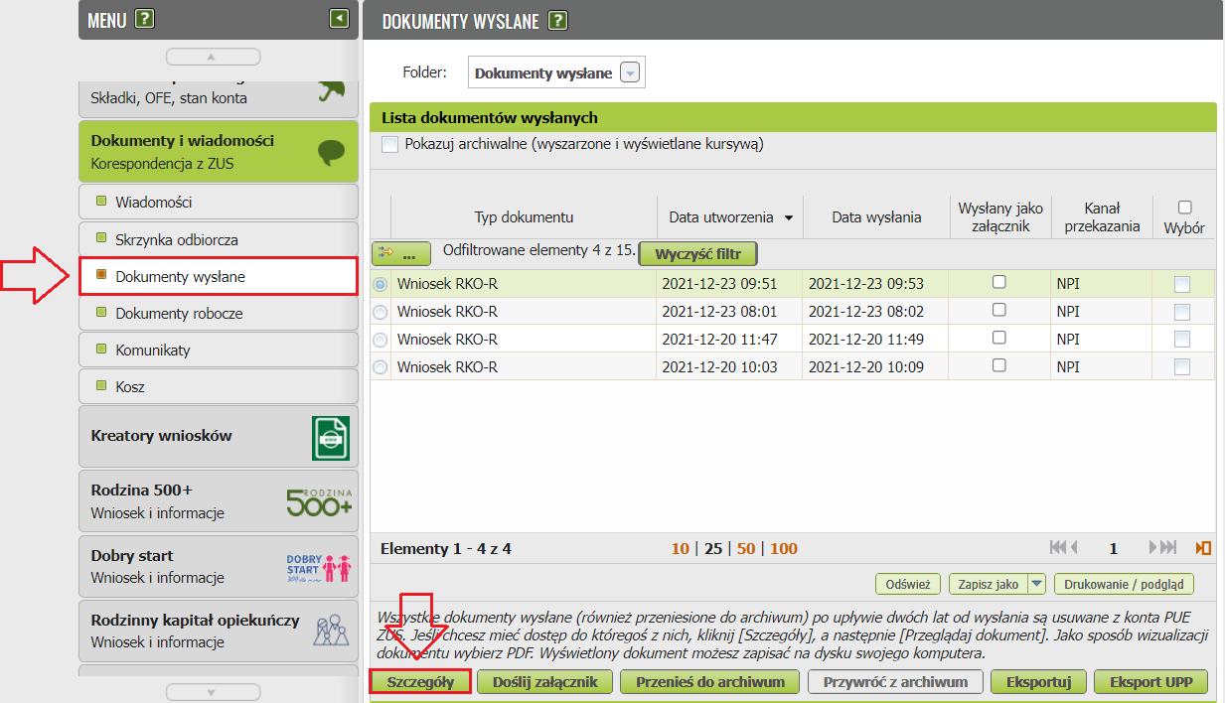

W tym oknie możesz użyć przycisków: [Przeglądaj dokument], [Eksportuj], [Pokaż poświadczenie przedłożenia].
